金地明峰府项目安居型商品房看房
交通指引和注意事项

看房现场不提供停车位，为环保低碳，建议绿色出行。请看房家庭认真仔细阅读以下事项：

一、看房交通
看房家庭可选择以下任意一种形式前往项目现场看房（接待中心（下简称接待中心），地址：深圳市光明区田园路与科杰二路交汇处埃迪蒙托工业园C栋二楼，定位地址：埃迪蒙托工业区C栋；
（一）乘坐地铁
1、您的位置-地铁6号线薯田埔B出口-往西方向步行约440米到接待中心。
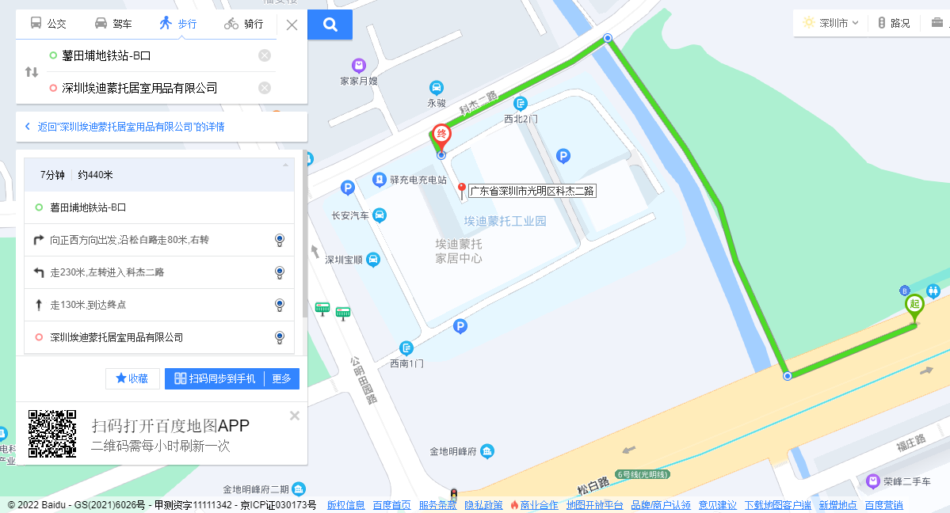
（二）乘坐公交（请密切留意最新公共交通信息）
1、您的位置-田园路口站（629路、M411路、M495路）-步行约203米到接待中心。
2、您的位置-薯田埔地铁站（629路、M234路、M284路、M411路、M495路、高峰专线121路）-步行约470米到接待中心。
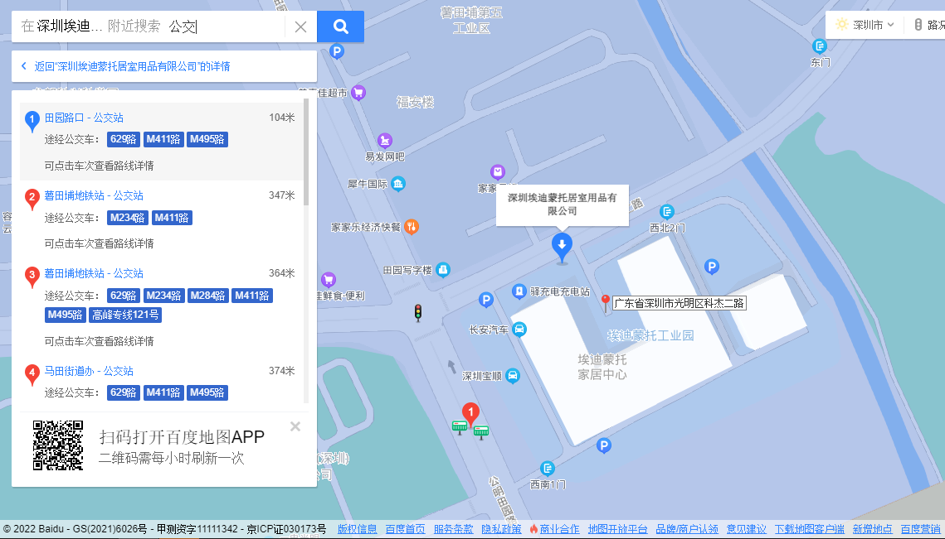
（二）自驾车
1．从罗湖出发：深南东路-滨河大道-京港澳高速-松岗大道-松白路-田园路-科杰二路-金地明峰府接待中心
2．从福田出发：深南大道-京港澳高速-松岗大道-松白路-田园路-科杰二路-金地明峰府接待中心
3．从宝安出发：宝安大道-广深公路-松白路-田园路-科杰二路-金地明峰府接待中心
4．从龙华出发：福龙路-龙大高速-公常路-松福大道-田园路科杰二路-金地明峰府接待中心
5．从南山出发：南海大道-南光高速-公明北环大道-田园路-科杰二路-金地明峰府接待中心
6．从龙岗出发：龙岗大道-沈海高速-南光高速-公明北环大道-田园路-科杰二路-金地明峰府接待中心
7．从光明出发：观光路-光明大道-根玉路-公明西环大道-松白路-田园路-科杰二路-金地明峰府接待中心
二、交通区位图
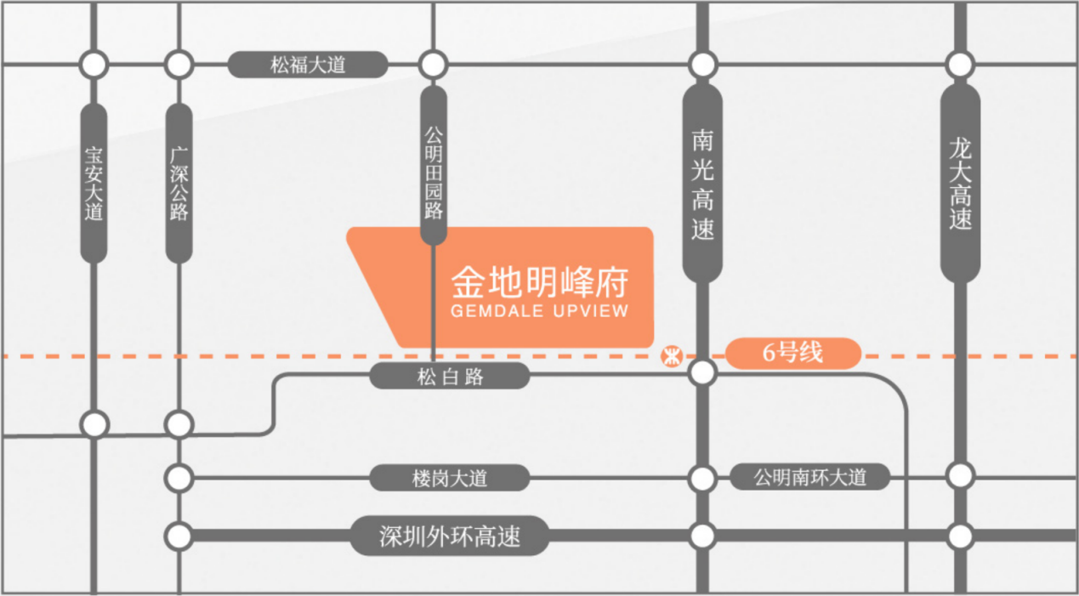
三、注意事项
（一）看房家庭须按约定的时间，凭申请人身份证、预约看房回执单参加看房活动。
（二）考虑到看房现场接待能力有限，为了营造顺畅、良好的看房环境，请每个看房家庭最多安排两人现场看房。
（三）由于样板房参观位置在工业园二楼，而且路线比较长，不建议老人及小孩前往参观。
（四）为了保证看房家庭人身安全，请遵循现场工作人员统一安排，不要在看房现场随意走动，以免发生意外。
（五）看房现场无停车位提供，请看房家庭尽量公交出行。
（六）疫情防控措施：
看房家庭应当按照约定的看房时间前往项目现场看房，因疫情防控需要，每个看房家庭最多安排2人到场参加看房。请参加看房的人员，规范佩戴口罩，出示”三天三检”和24小时内核酸阴性证明，健康码为绿码，行程卡显示近7天无中高风险地区及社区暴发疫情地市旅居史，仔细阅读并现场签署《防疫承诺书》。

如有任何疑问，欢迎来电咨询：4000-755-383转1。

深圳市安达房地产开发有限公司
2022年12月

金地明峰府定位二维码（百度地图）:

